Фотоматериалы о выявленных фактах нарушения требований природоохранного законодательства

Минский городской комитет природных ресурсов
и охраны окружающей среды
Наименование территориального органа Минприроды (комитет, инспекция)

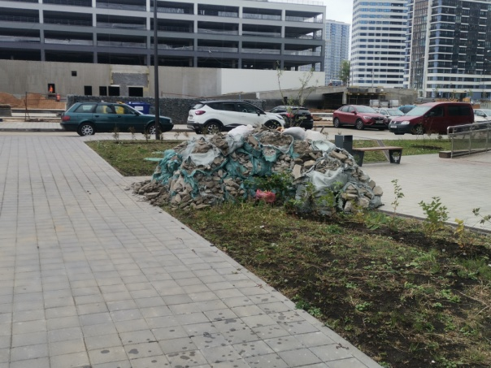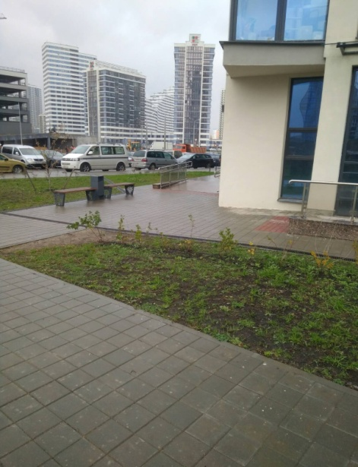
ДО ПОСЛЕ
1. Озелененной территории общего доступа, прилегающей к дому № 1 по ул. Братская, Октябрьский район г.Минска
место совершение нарушения

2. Установлено несанкционированное размещение отходов бетона
описание нарушения

3. В адрес ИООО «Дана Астра» направлено информационное письмо о принятии мер по приведению в надлежащее состояние территории. Нарушение устранено.
принятые меры по устранению нарушения (дата направления рекомендации, предписаний, информационных писем по устранению выявленных нарушений (недостатков), срок исполнения)

4. нет
принятые меры по привлечению к ответственности (дата начала административного процесса, дата вынесения постановления о привлечении к административной ответственности с указанием на часть статьи и статью КоАП, сумма штрафа)
5. нет
принятые меры по возмещению вреда, причиненного окружающей среде (дата акта об установлении факта вреда, причиненного окружающей среде, размер причиненного вреда окружающей среде, дата предъявления претензии)

Фотоматериалы о выявленных фактах нарушения требований природоохранного законодательства

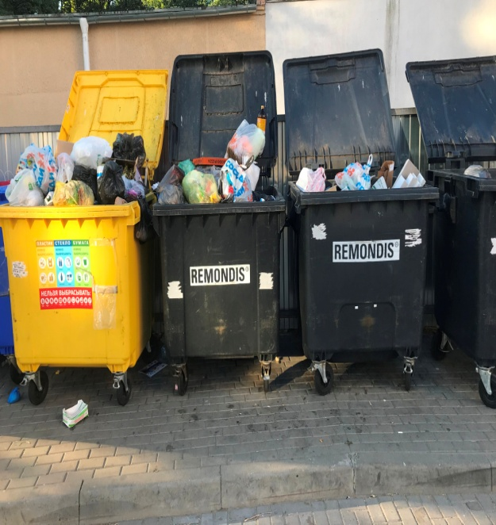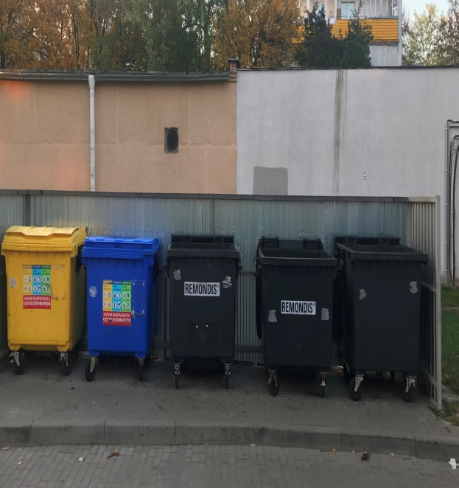
ДО ПОСЛЕ
- Ул. Голодеда, 11, Заводской район г. Минска
место совершение нарушения

- Переполненность контейнеров для сбора отходов
описание нарушения

- «Товариществу собственников дома № 11 по ул. Голодеда» указано на необходимость устранения выявленных нарушений (недостатков). Нарушения устранены.
принятые меры по устранению нарушения (дата направления рекомендации, предписаний, информационных писем по устранению выявленных нарушений (недостатков), срок исполнения)

- нет
принятые меры по привлечению к ответственности (дата начала административного процесса, дата вынесения постановления о привлечении к административной ответственности с указанием на часть статьи и статью КоАП, сумма штрафа)
- нет
принятые меры по возмещению вреда, причиненного окружающей среде (дата акта об установлении факта вреда, причиненного окружающей среде, размер причиненного вреда окружающей среде, дата предъявления претензии)

Фотоматериалы о выявленных фактах нарушения требований природоохранного законодательства

Наименование территориального органа Минприроды (комитет, инспекция)
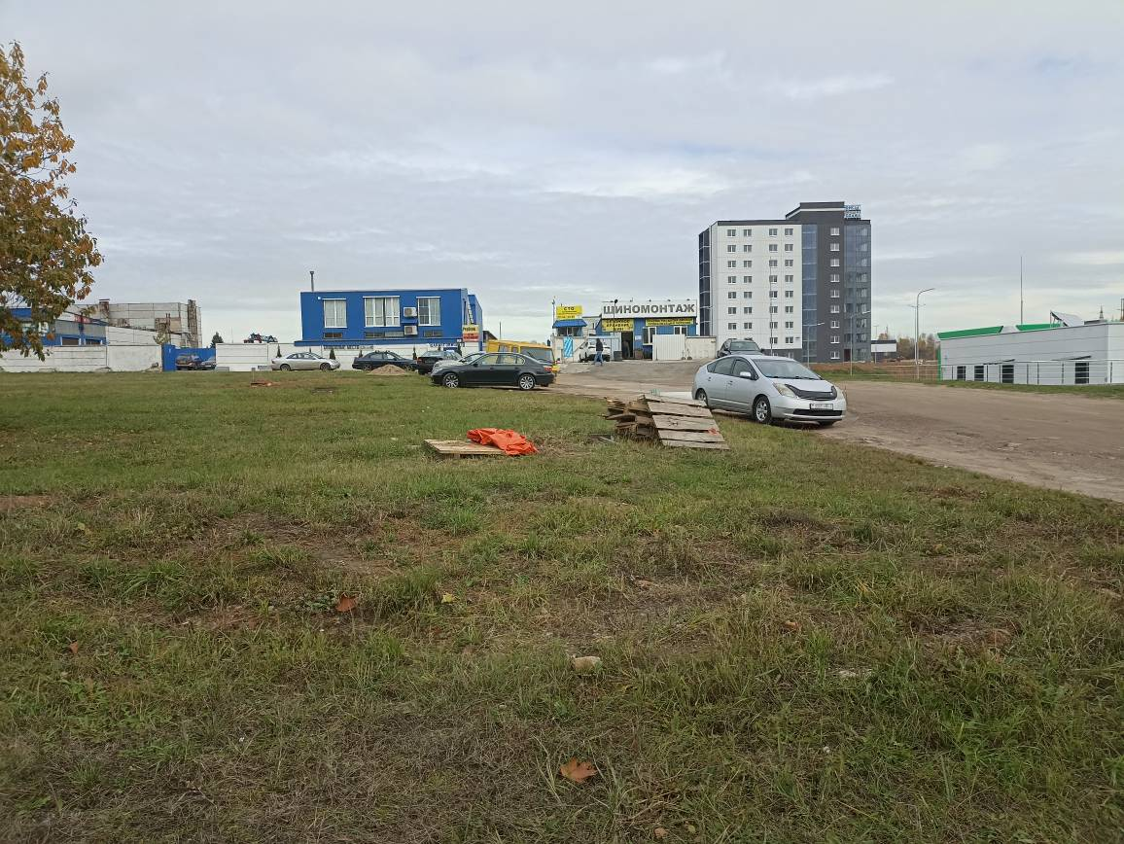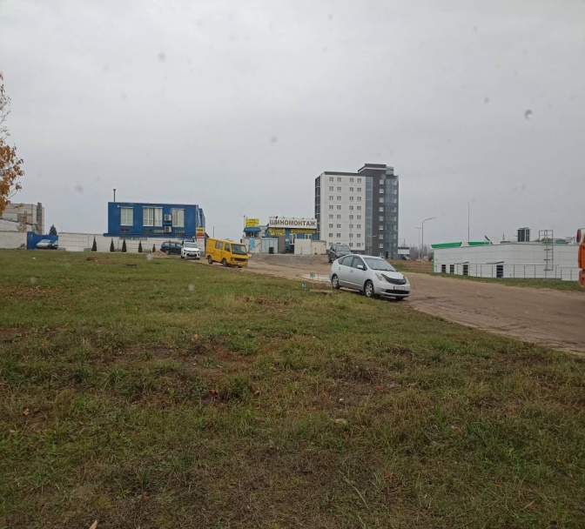
ДО ПОСЛЕ
1.г.Минск, ул.Шаранговича, 19б, Фрунзенский район
место совершение нарушения

2. на территории общего доступа по ул.Шаранговича, 19б выявлено несанкционированные отходов различного происхождения
описание нарушения

3. УП «Зеленстрой Фрунзенского района» указано на необходимость наведения порядка на данной территории. Нарушения устранены
принятые меры по устранению нарушения (дата направления рекомендации, предписаний, информационных писем по устранению выявленных нарушений (недостатков), срок исполнения)
4. нет
принятые меры по привлечению к ответственности (дата начала административного процесса, дата вынесения постановления о привлечении к административной ответственности с указанием на часть статьи и статью КоАП, сумма штрафа)
5. нет
принятые меры по возмещению вреда, причиненного окружающей среде (дата акта об установлении факта вреда, причиненного окружающей среде, размер причиненного вреда окружающей среде, дата предъявления претензии)

